Rapport final

Nom : Achraf Moustahsane

Ecole : ENSET Mohammedia

Année : 2021/2022

Filière : LPU DWM

Module : Développement Web & Mobile

Initialisation de dépôt GitHub.

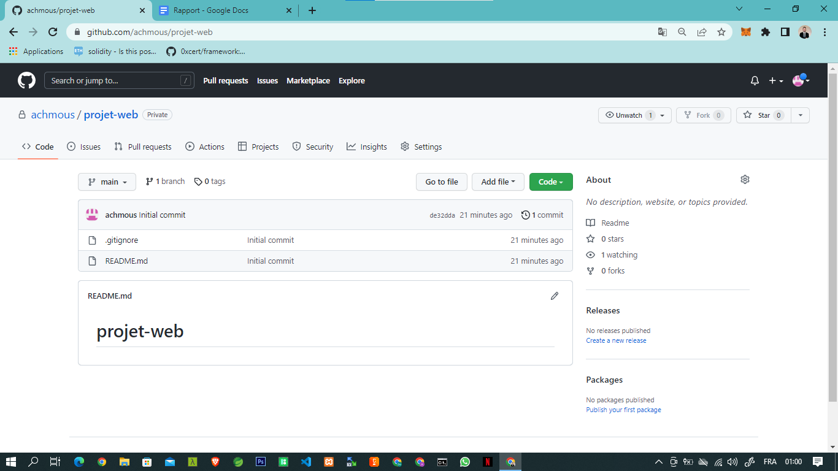

Routing configs

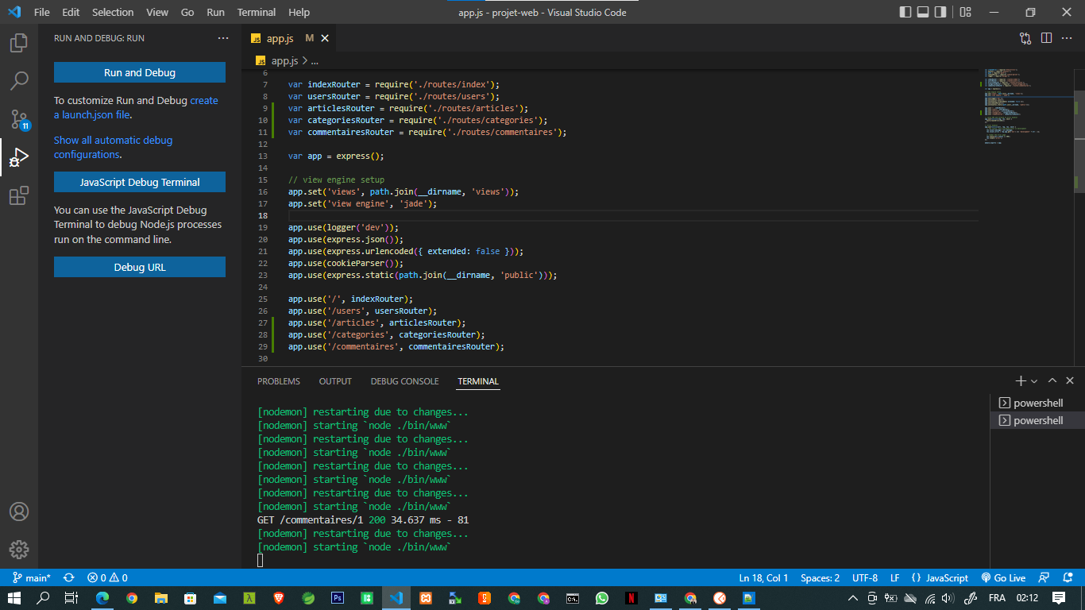

art

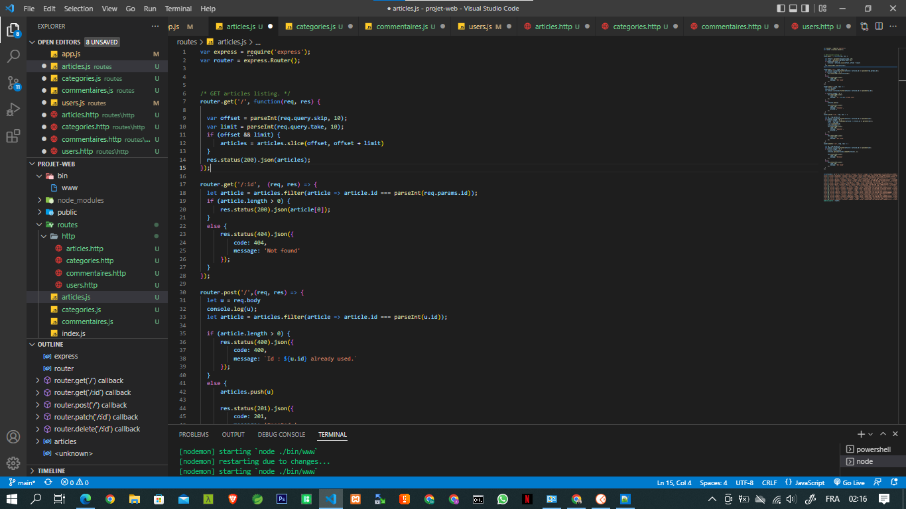

catejs

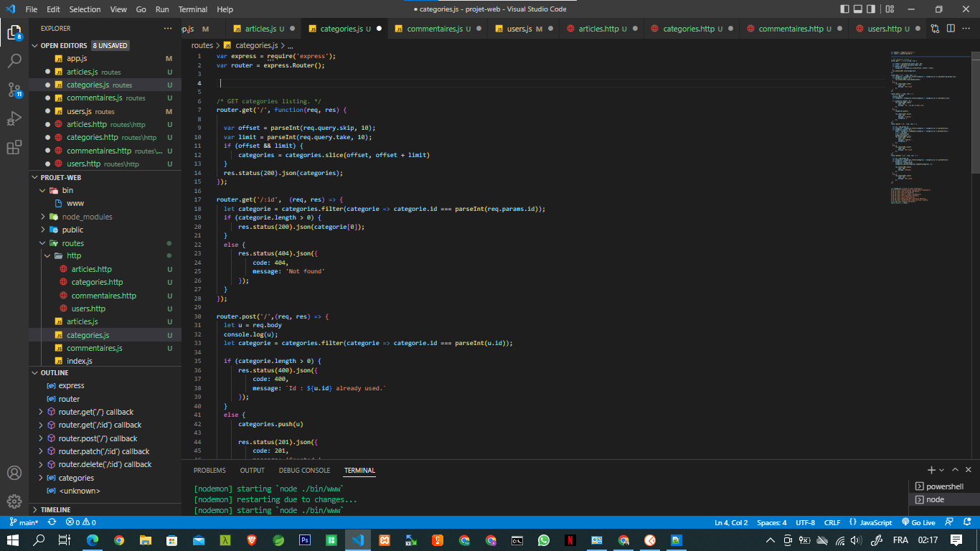

comments js

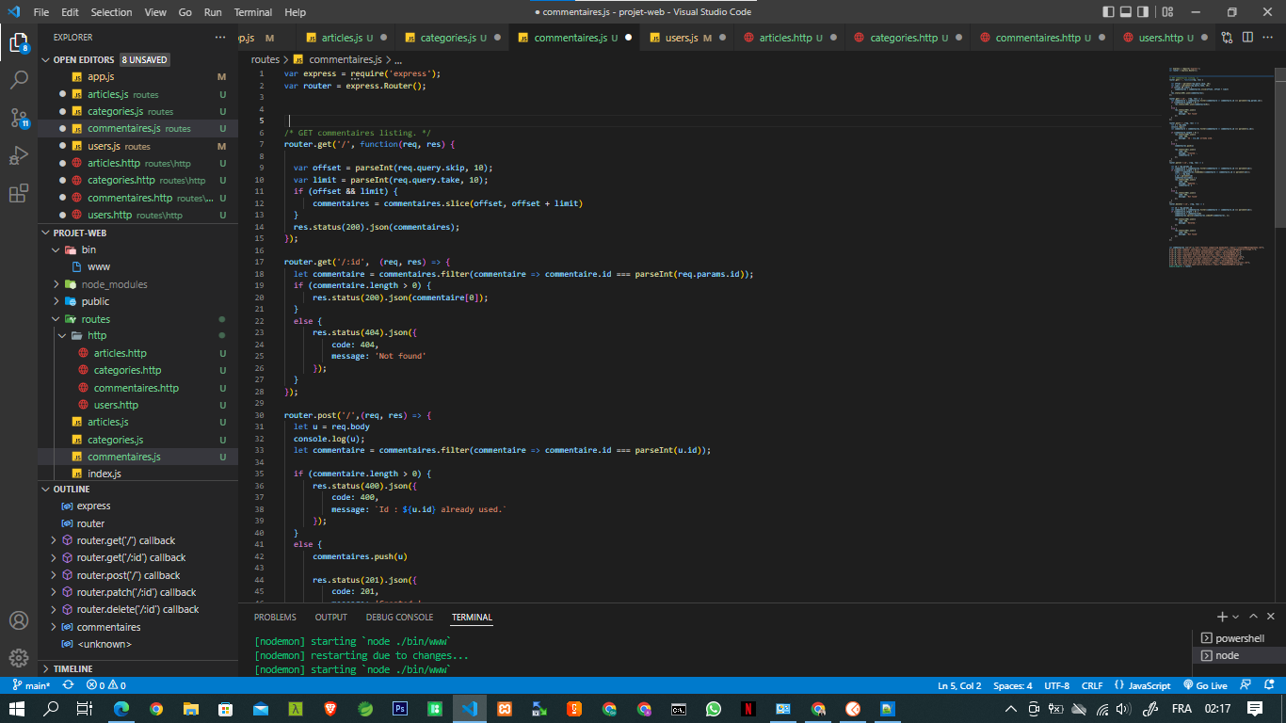

users

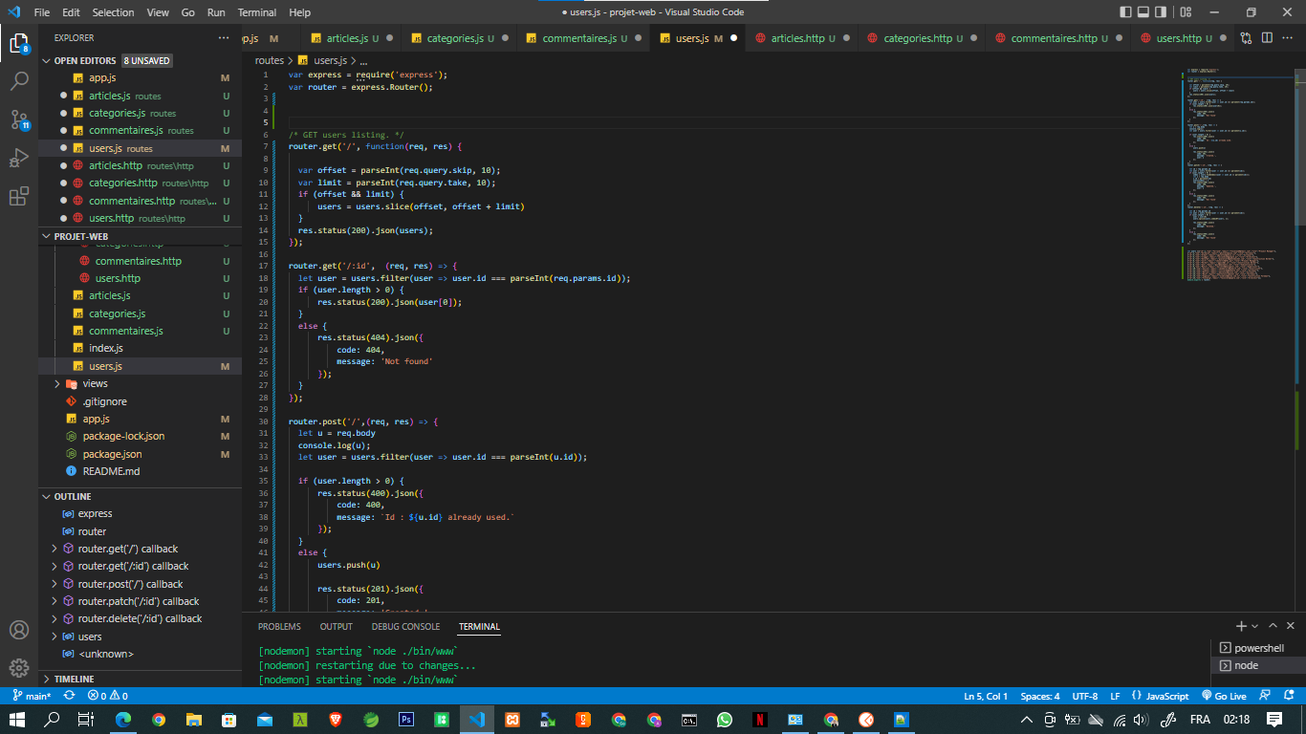

test http

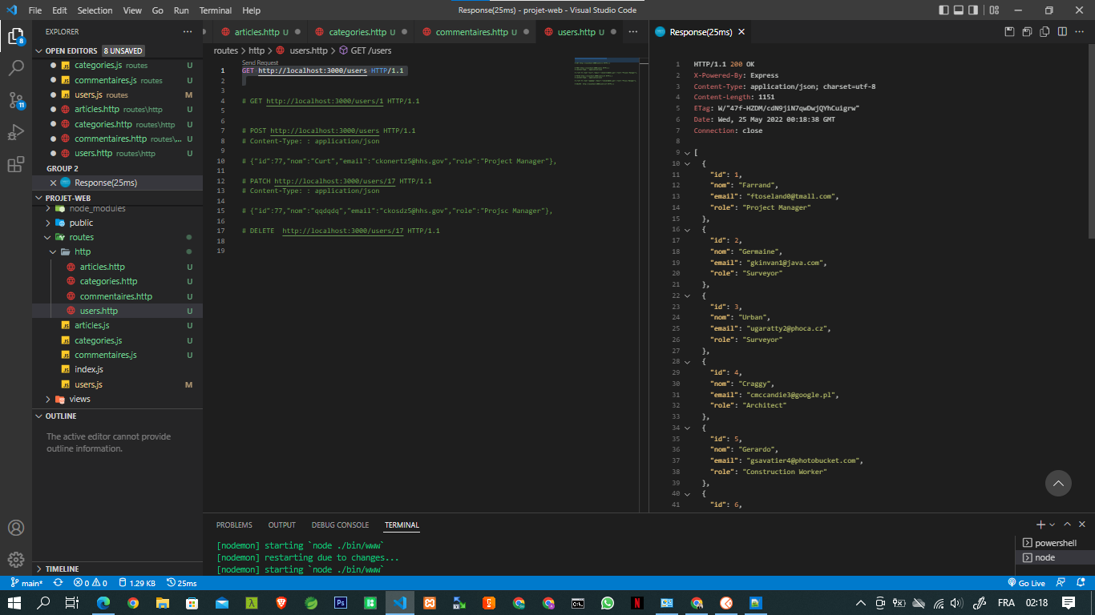

test ar

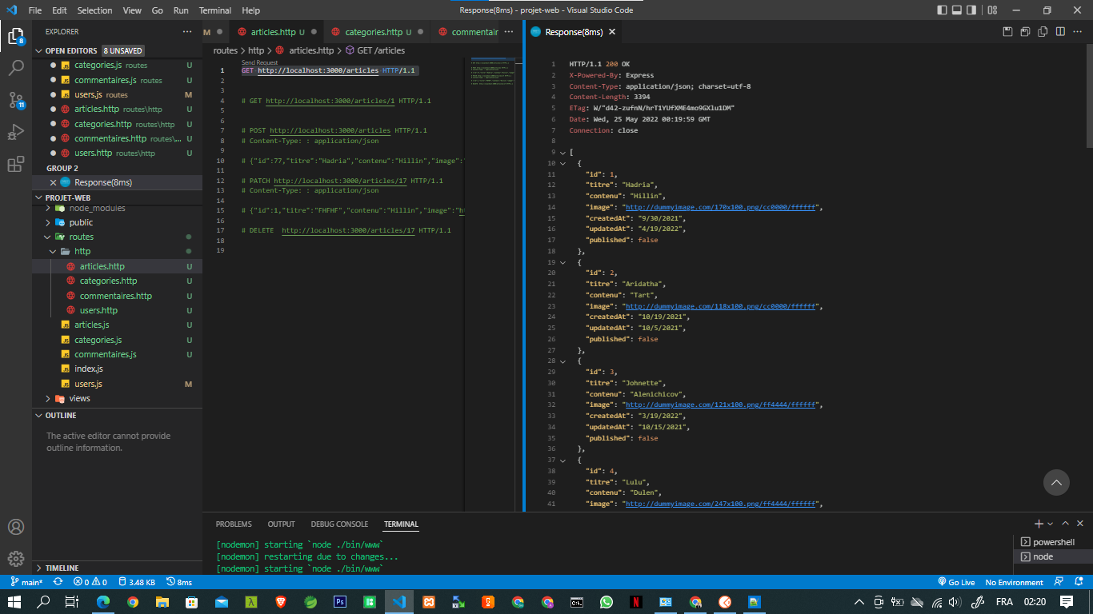

test cartes

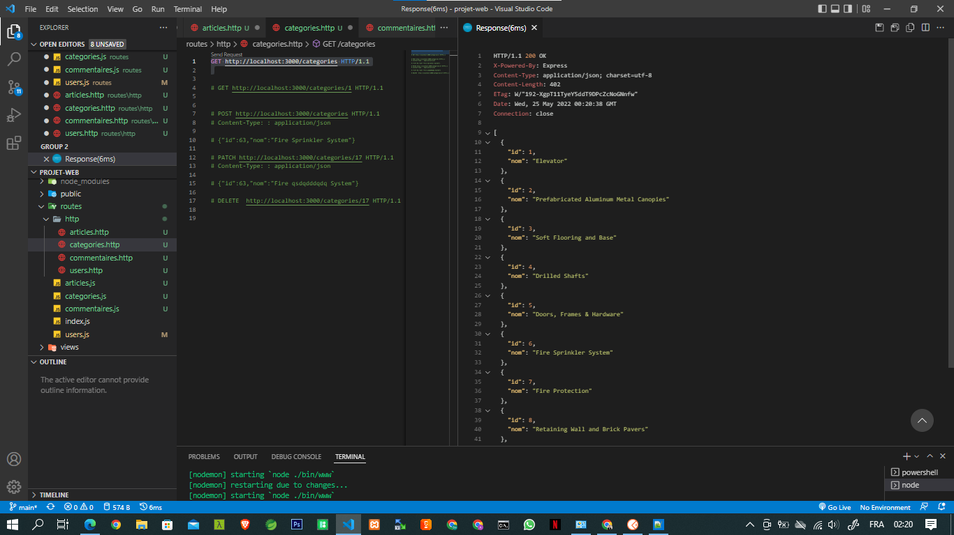

test comm

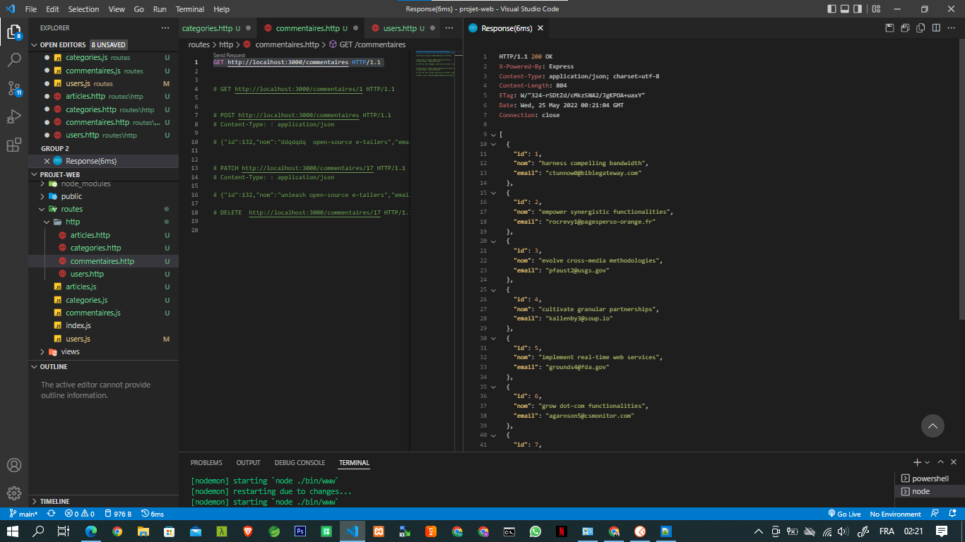

installation Prisma

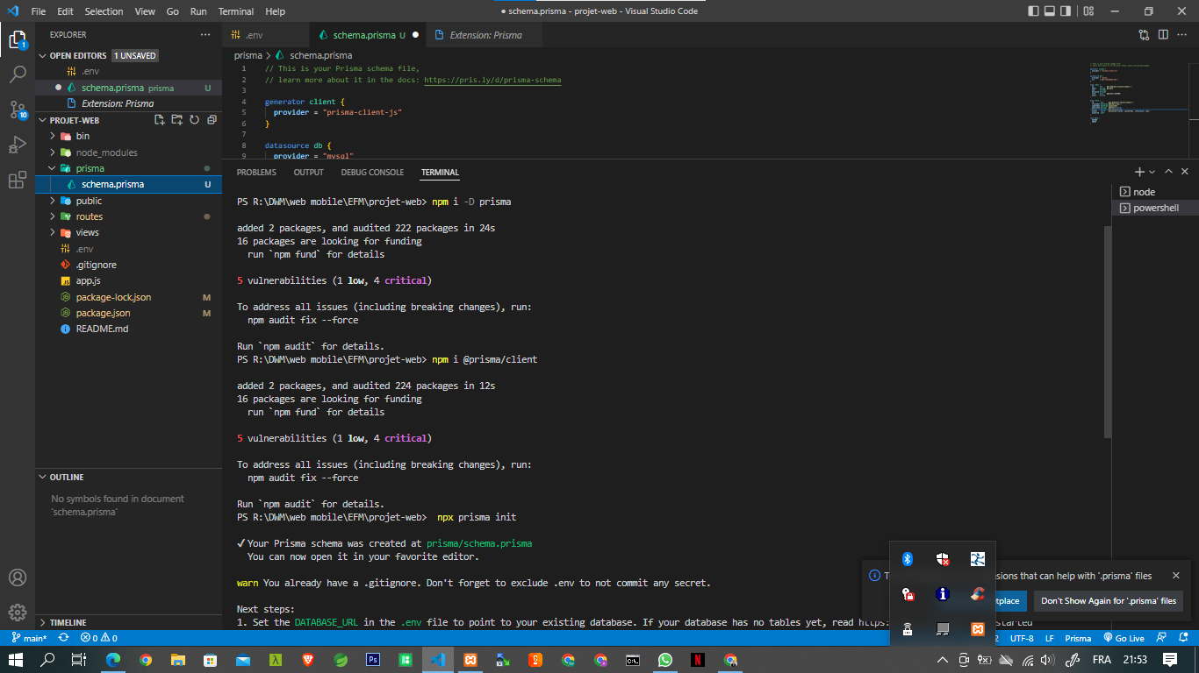

création base données

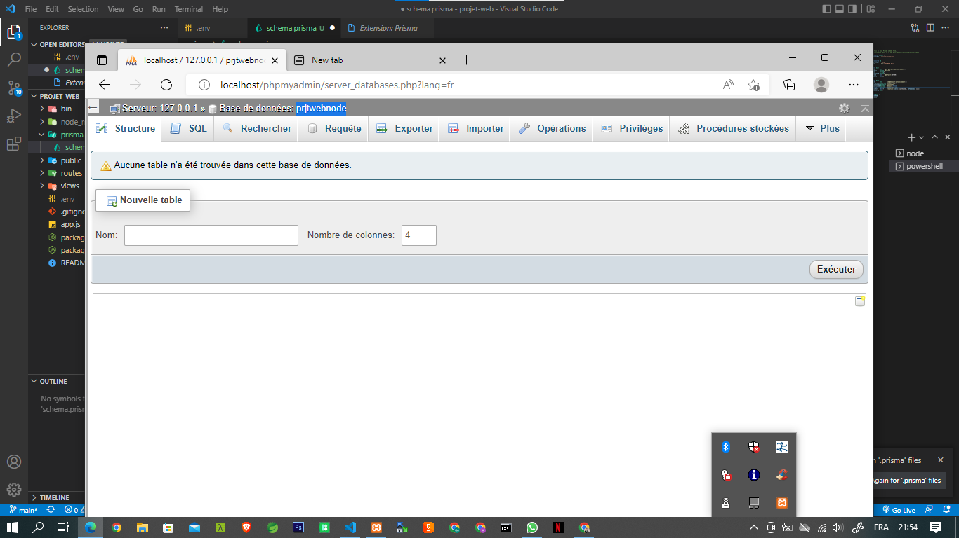

config .env

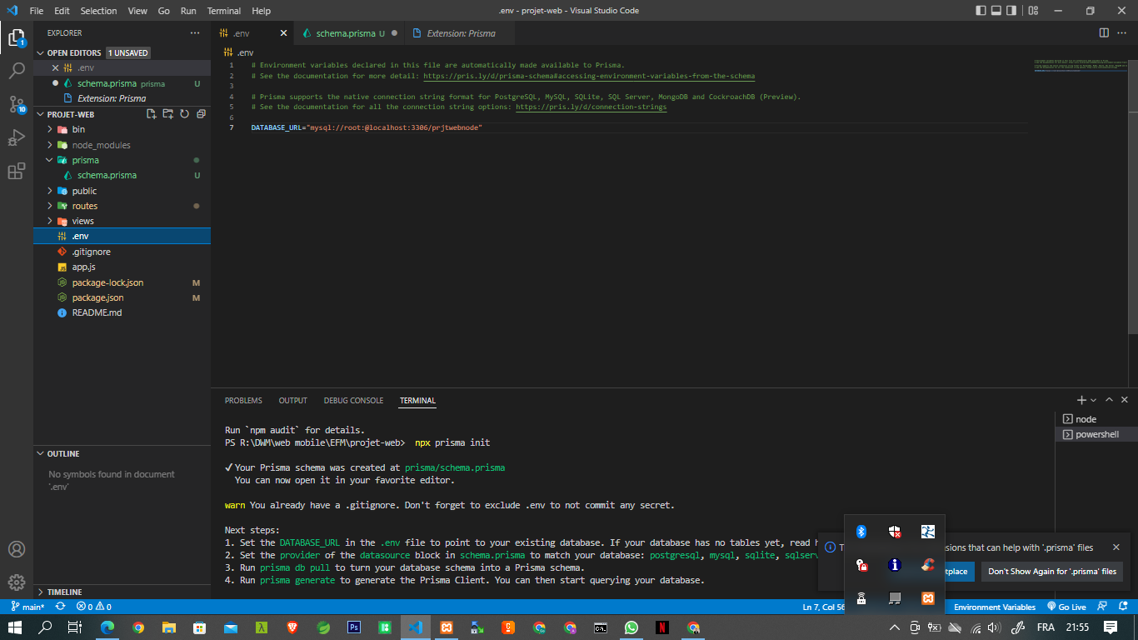

Schema DB

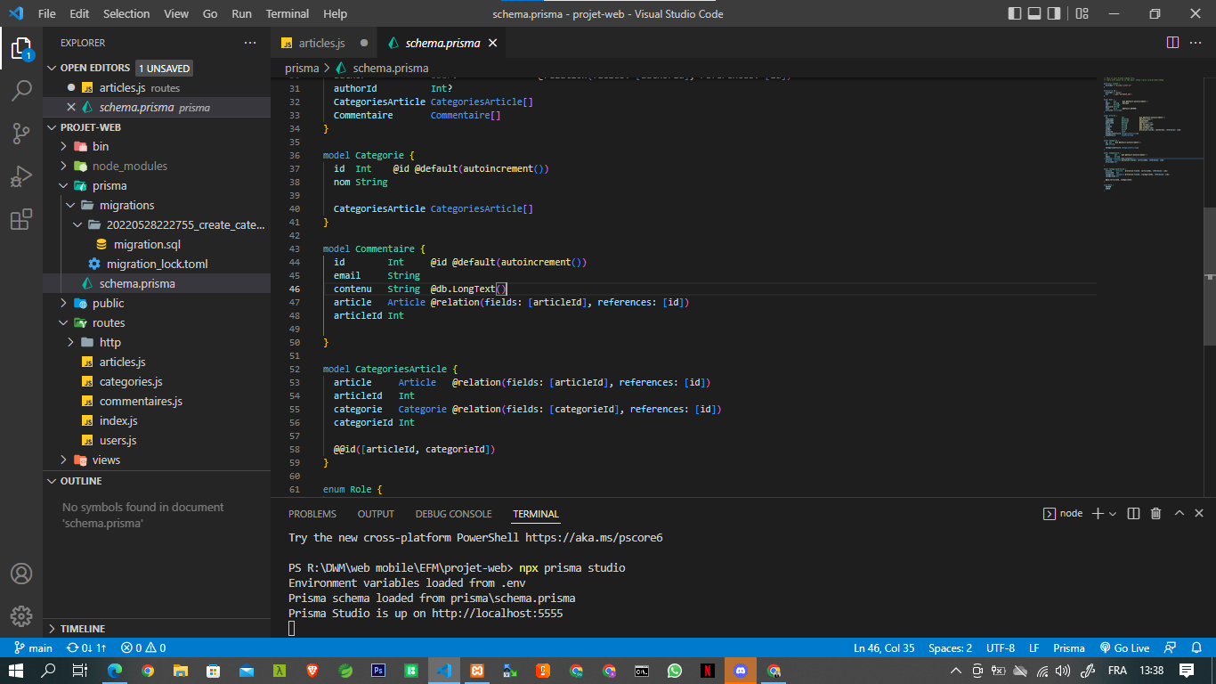

Migration

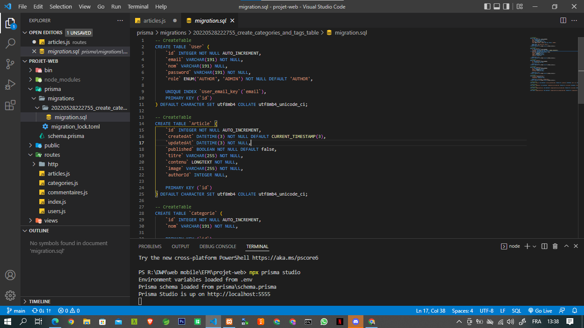

Prisma studio

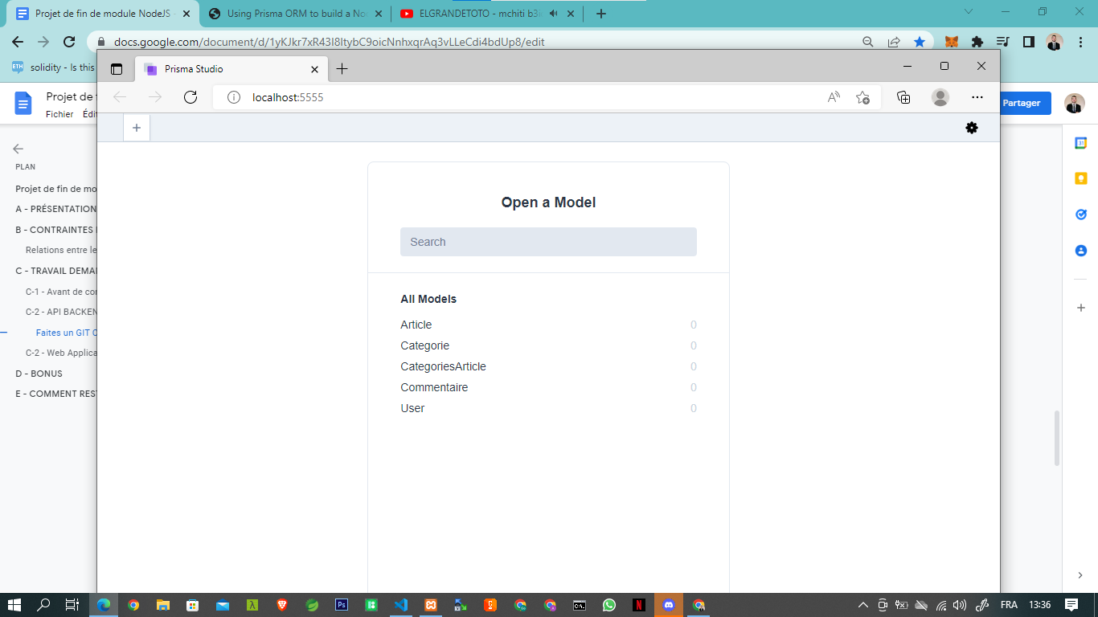

Modofication routes js

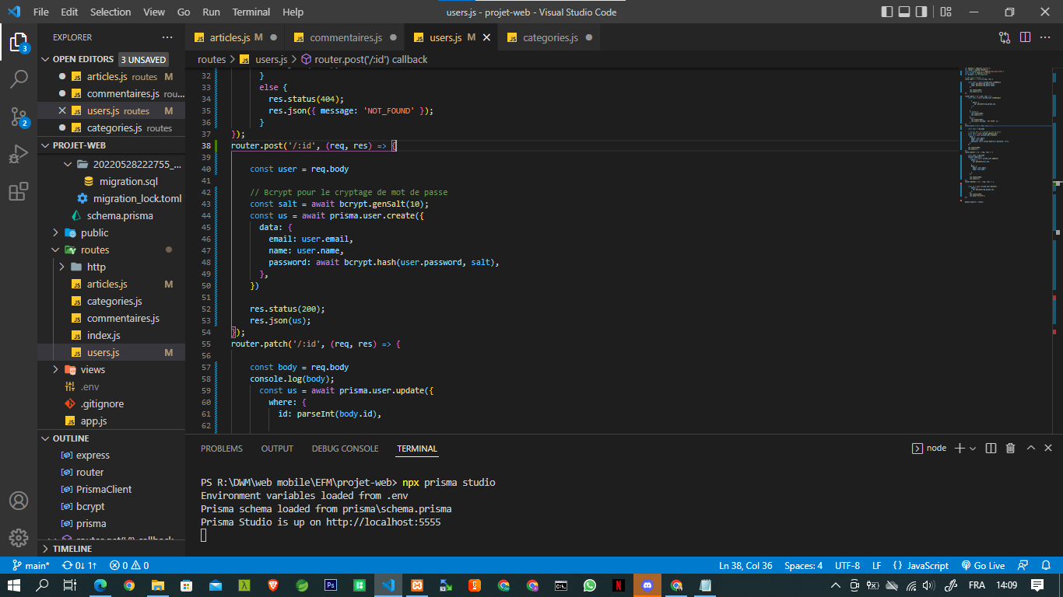

faker reset

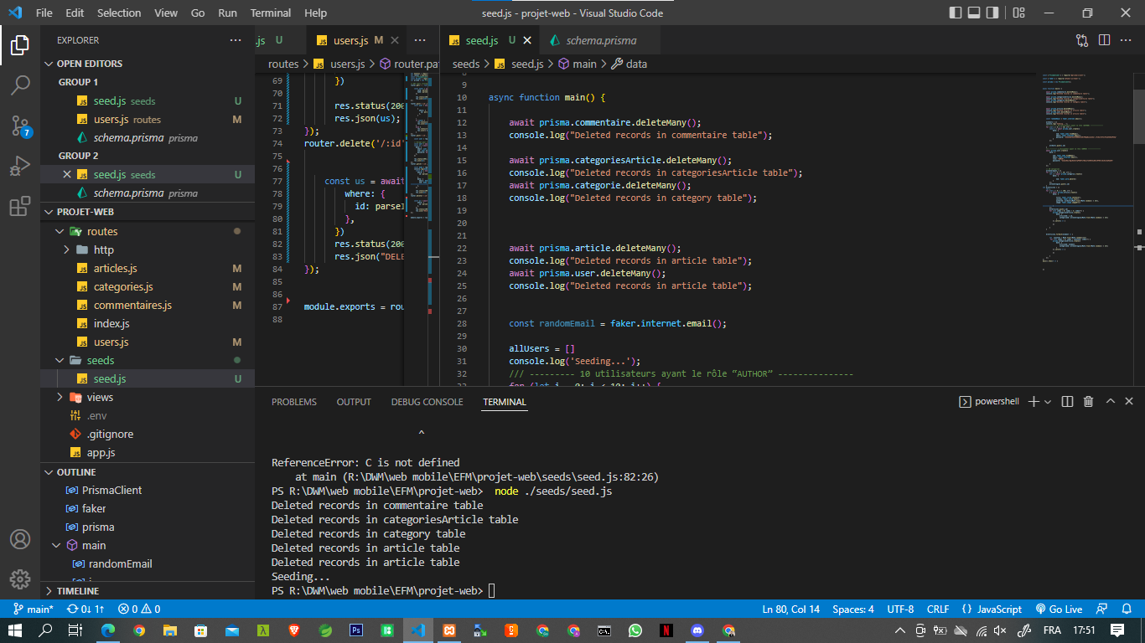

faker seed

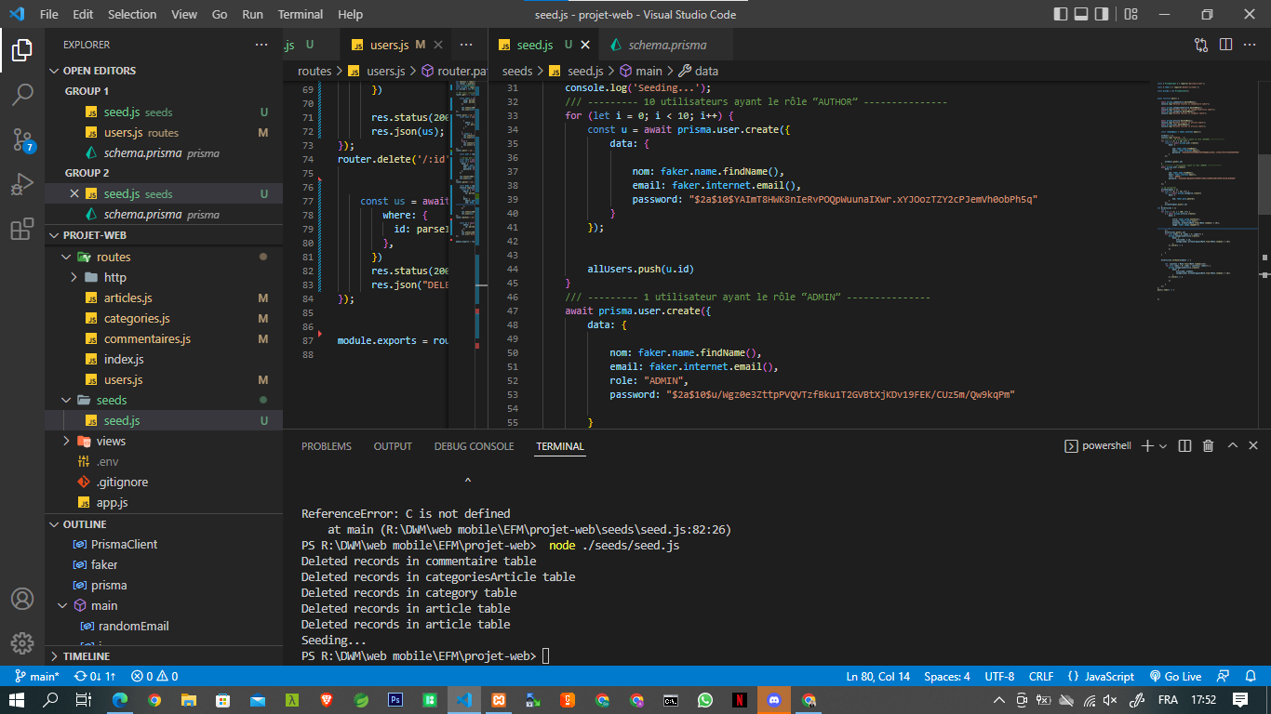

Authentification :

Pour l’authentification j'utilise le standard JWT grâce à la librairie jsonwebtoken qui permet de générer des jetons accès crypté symétriquement avec un clé secrète JWT_KEY se trouve dans le fichier d'environnement .env

le jeton générer envoyé dans l’en-tête authToken

Le status code 400 : Mot de passe ou Email est incorrect

Le status code 200: Mot de passe et Email correct

Le status code 500: Mot de passe et Email correct

Frontend :

Data fetching

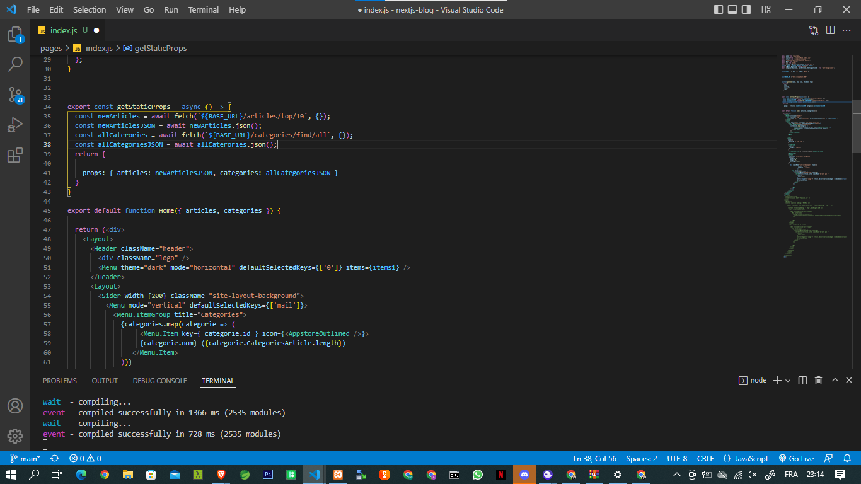

Design

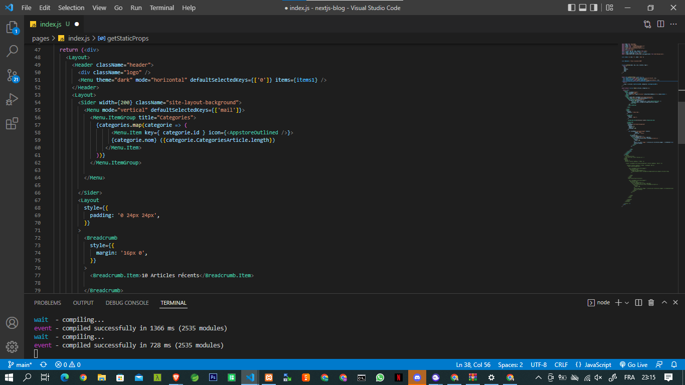

Rendu Final

